あいち聴覚障害者センターだより

第２号

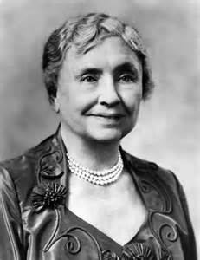

「盲ろう」って何？？

**○盲ろうってなに？**

みなさん、「盲ろう」という障害を知っていますか？　盲ろうで世界で一番

知られているのは、かの有名なヘレン・ケラー。そうです、「盲ろう」とは目

と耳の両方に障害を持つ重複障害です。想像してみてください。あなたがもし

今突然盲ろうになったとしましょう。　　　　　　　　　　　　　　　（写真）ヘレン・ケラー氏

あなたは家族とお話ができますか？新聞を読めますか？好きなときにコンビニに行けますか？

むずかしいですよね。盲ろうの方（盲ろう者）は2つの障害を持っているゆえにひとりでコミュニケーション、情報収集、移動を行うことが困難になります。

愛知県には約800人の盲ろう者がいます。しかし、そのうちの約5％の40名ほどしか公的な

支援制度を利用していません。これも情報が届かないゆえです。こういった盲ろう者の状況ついて、4号にわたり連載していきます。

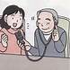

**○盲ろう者の種類**

盲ろうというと全く見えない・聞こえない

状態をイメージするかもしれませんが、

盲ろう者にはそういった人ばかりでなく

右の図のような4つの種類の人たちがいるのです。

１　弱視難聴…見えにくい、聞こえにくい。

２　弱視ろう…見えにくい、全く聞こえない。

３　盲難聴　…全く見えない、聞こえにくい。

４　全盲ろう…全く見えない、全く聞こえない。

**○盲ろう者になる経緯**

そして、このような盲ろうになるまでの経緯も多様なの

です。それぞれの障害を発症じた時期により４つに分類されます。

Ⅰ　先天盲ろう…生まれつきまたは乳幼児期に目と耳の両方に障害を持つ。

Ⅱ　盲ベース…まず目に障害を持ち、その後、耳にも障害を持つ。

Ⅲ　ろうベース…まず耳に障害を持ち、その後、目にも障害を持つ。

Ⅳ　後天（中途）盲ろう…成人期以降に目と耳の両方に障害を持つ。

このように一口に盲ろうと言ってもその障害の程度、経緯は様々で、さらにどのような環境（家庭、学校など）で成長してきたのかにより、コミュニケーション、支援の方法が十人十色なのが盲ろう者です。では、そんな盲ろう者のコミュニケーション方法とはどういうものなのでしょうか？

次号（１０月号）のテーマは「盲ろう者のコミュニケーション」です。おたのしみに。

県内でトラブル多発中！！

発行元：　あいち聴覚障害者センター　一般社団法人愛知県聴覚障害者協会

〒460-0001　名古屋市中区三の丸1-7-2　桜華会館１階

FAX：052-221-8663 TEL：052-228-6660　Mail: aichi.deaf.center@flute.ocn.ne.jp

危険行為を繰り返す　自転車運転者に

安全講習の受講が義務化！（平成２７年６月１日施行）

　信号無視や酒酔い運転、一時不停止等、特定の「危険行為」を過去３年以内に２回以上繰り返すと、

　「自転車運転者講習」の受講が命じられます。

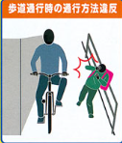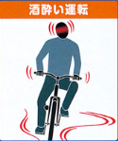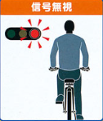

　　等・・

　　　自転車運転者講習　　　　　　　　　　　　　　　　講習命令を受けてから3ヶ月以内の指定された

　　３時間！！　　　　　　　　　　　　　　　　期間内に受講しないと　5万円以下の罰金！！

　　　　 5,700円！！

高額商品の売りつけに注意！

買う　絶対ダメ！！



今、愛知県内で、高額健康食品をたくさんの

聴覚障害者に売りつけるトラブルが多発しています！！

・やせる

・血圧下がる

・肌がきれいになる

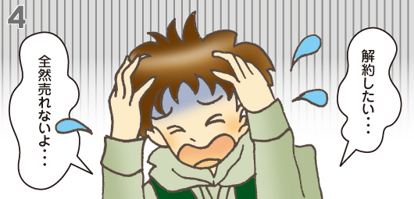

「いらない」「買いません」・・断る！！

買ってしまった場合は、契約解除（クーリング・オフ）できます。

**愛知県消費生活総合センター　　海部消費生活相談室　　　　　知多消費生活相談室**

**FAX052-961-1317　　　　　　　FAX0567-24-1140　　　　　　FAX0569-23-3901**

**東三河消費生活相談室　　　　　西三河消費生活相談室**

**FAX0532-52-7388　　　　　　　FAX0564-23-4641　　あいち聴覚障害者センターでも**

**尾張消費生活相談室　　　　　　新城設楽消費生活相談室　　　　　　　相談できます。　　FAX0586-71-0977　　　　　　　FAX0536-23-3833　　　　　FAX052-221-8663**

＜第１回盲ろう者向け通訳・介助員研修会を開催しました！＞

５月２６日（火）に、当センター大会議室にて盲ろう者向け通訳・介助員研修会を開催しました。内容は４月からスタートしました当センターでの派遣事業の説明と、当センター相談員 森本拓磨による講義を行いました。初めての研修会でしたが、２７名の参加者があり盛況のうちに終了しました。

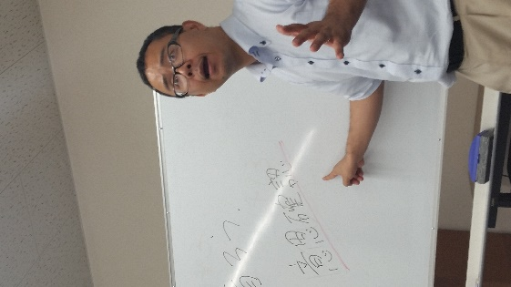講義では、盲ろう者への支援は一人ひとりに合わせなければいけないこと、何でもしてあげるのではなく、盲ろう者が自分で考え、判断できるように情報を伝えることの重要性などについて話しました。

※参加者からの声

「これまで盲ろう者の主体性・自立を考えて、通訳・介助していたか疑問です。盲ろう者が社会で主体として生きていく為によく考えながら通訳・介助をしていかなければいけないなと思いました。」

今後も愛知の状況にあった研修会を開催してまいります。次回開催は詳細が決定次第、通訳・介助員のみなさんにお知らせいたします。

＜当センターの盲ろう関連事業＞

当センターでは、盲ろう者向け通訳・介助員養成、派遣、研修事業のほか、盲ろう者や通訳介助員の相談支援も行っております。



　　　　　　　　　　　　　　　　　　　　　　　　　　　盲ろう者向け通訳・介助員の資格を取りたい方、

　　　　　　　　　　　　　　　　　　　　　盲ろう者について相談をしたい方（誰でも）は、

　　　　　　　　　　　　　　　　　　　　　当センターまでご連絡下さい。

　あいち聴覚障害者センター　担当：小林功治

　FAX：052-221-8663 TEL：052-228-6660　Mail: aichi.deaf.center@flute.ocn.ne.jp



**ビデオライブラリー　新着情報**

**タイトル：「きょうの健康　正しく向き合う認知症　早めの受診がかぎ」　　分類番号：HA2014-002**

　認知症は、脳の病気やけがにより記憶力や判断力が低下し、日常生活に支障をきたす。認知症を起こす原因として最も多いアルツハイマー病の場合、まず物事を順序よく実行できなくなり、料理や仕事などが進めにくくなる。　認知症のさまざまな症状や早期発見の方法を伝える。　（字幕有　15分　NHK　2013年）

**タイトル：「大学を目指すあなたへ　～大学選びのポイント～」　　分類番号：XE2014-001**

　ろう・難聴高校生が大学進学を目指す際の大切なポイントを、先輩のろう・難聴大学生から経験やメッセージを聞く。また、現在の日本の障害学生支援の一例として、同志社大学の障がい学生支援制度と日本社会事業大学の聴覚障害者大学教育支援プロジェクトを紹介する。　（字幕有　45分　聴力障害者情報文化センター　2014年）

他にも多数、字幕・手話入りビデオを揃えています。聴覚障害者の方は誰でも借りられますが、ろう学校や

手話サークルの方も借りることができます（無料）。詳しくは当センターまでお問い合わせください。

**愛知盲ろう者友の会より**

☆　9月定例会のお知らせです　☆

9月21日(月・祝)10時～15時

愛知県社会福祉会館２階ボランティア学習室

「学習会&交流会 」

午前・学習会『食の安全・安心』講演

午後・交流会

**情報コーナー**

**特定非営利活動法人**

**愛知県難聴・中途失聴者協会より**

○トータルコミュニケーション教室

　～日本語対応手話、読話を学びます～

8月2日(日) 9月6日(日) 10月4日(日)

午前10時〜12時

あいち聴覚障害者センター大会議室

○リハビリテーション講座

　「聞こえの支援機器を活用しましょう」

　8月30日（日）午後1時〜4時

　あいち聴覚障害者センター大会議室

○愛難聴同好会のご紹介

どなたでもご参加いただけます。

　お問い合わせ　愛難聴事務局　白石清子

　FAX 0533-89-0070

Mail： npoainantyou@yahoo.co.jp

☆手芸同好会　　毎月第3月曜日

10:00～15:00　イーブルなごや＊8月は休

☆書道同好会　　偶数月　第4月曜日　　　13:00～16:00　イーブルなごや

☆絵手紙同好会　奇数月　第2金曜日

　13:00～16:00　 名古屋都市センター

画材・講師料1000円　会場費500円程度

☆文芸同好会

半月ごとにノートの巡回をしています。　送料は各自負担でお願いしています。

　 　：要約筆記有　：参加費無料

**ろうあ者社会生活教室**

**「教えて！マイナンバー制度」**

・・・・・？？　え！！　どうなるの？

愛知県情報企画課の方をお招きして

マイナンバー（個人番号）制度についてお話を伺います。

10月1日（木）14：00より（13：30受付）

あいち聴覚障害者センター大会議室にて

手話通訳・要約筆記有

10月5日からマイナンバーの通知が始まるよ！

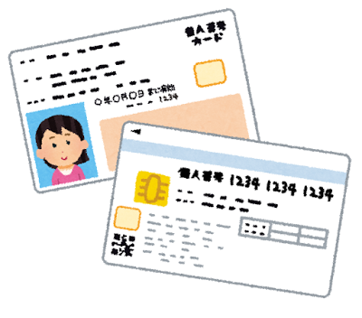



**字幕付映画情報　（8月分）**

**『バケモノの子』**

**ミッドランドスクエアシネマ**8/1(土)～8/3(月)

(Fax : 052-527-8907)

**イオンシネマ大高**8/22(土)～8/24(月)

(Fax : 052-629-3807)

**『HERO』**

**ミッドランドスクエアシネマ**8/8(土)〜8/10(月)

**TOHOシネマズ名古屋ベイシティ**8/16(日)〜8/18(火)　 (Fax :052-659-0113)

**イオンシネマ大高**8/29(土)〜8/31(月)

**利　用　状　況**

|  |  |  |  |  |  |
| --- | --- | --- | --- | --- | --- |
|  | **５月** | **６月** |  | **５月** | **６月** |
| 手話通訳者派遣（県・市町村派遣）件数 | 98 | 108 | 要約筆記者派遣件数 | 16 | 14 |
| 手話通訳者派遣（県・市町村派遣）人数 | 109 | 110 | 要約筆記者派遣人数 | 32 | 24 |
| 手話通訳者派遣（センター派遣）件数 | 171 | 122 | 盲ろう者通訳・介助員派遣件数 | 78 | 77 |
| 手話通訳者派遣（センター派遣）人数 | 301 | 198 | 盲ろう者通訳・介助員派遣人数 | 83 | 82 |
| 相談件数 | 32 | 24 | ビデオ・ＤＶＤ貸出件数 | 10 | 10 |